附件4
翔鹭国际酒店示意图
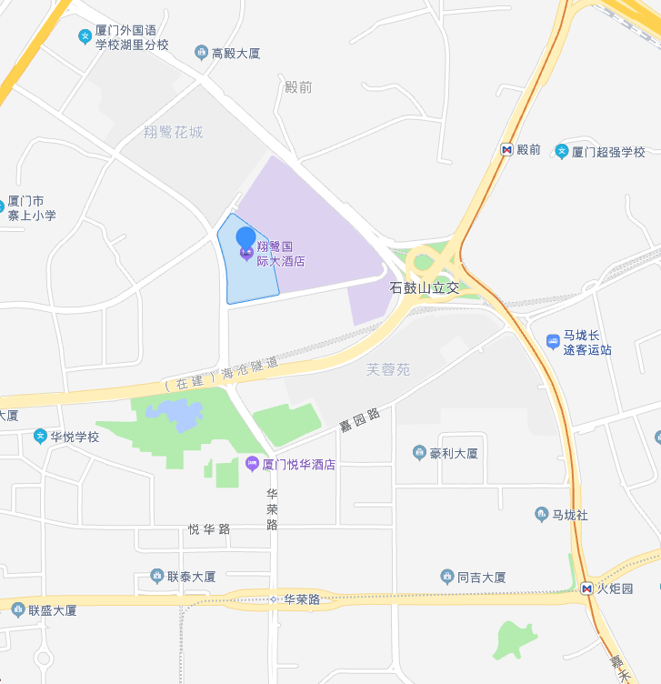
注：厦门高崎机场：距离酒店约6公里，乘坐出租车约10分钟；
厦门北站：距离酒店约16公里，乘坐出租车约20分钟；
厦门站：距离酒店约7公里，乘坐出租车约15分钟。

